Создаем в IDE новый Java Maven проект.
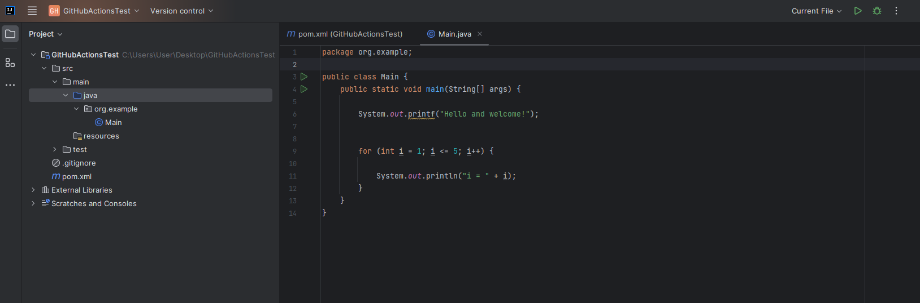
Создаем новый удаленный репозиторий.
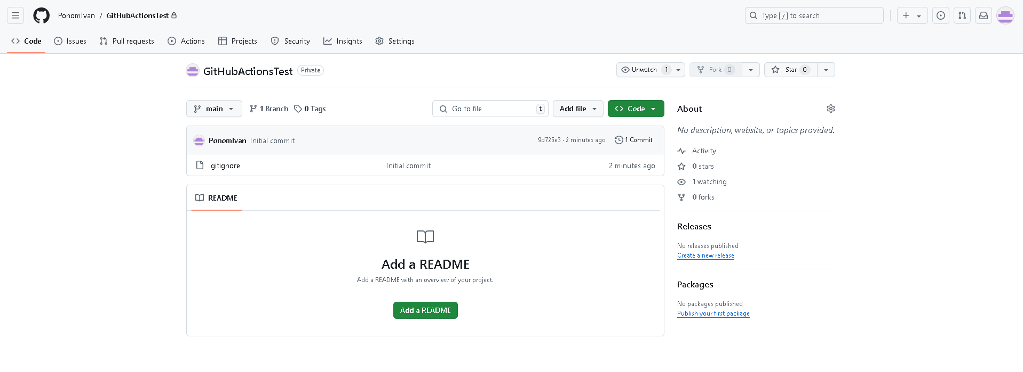
Инициализируем локальный репозиторий .
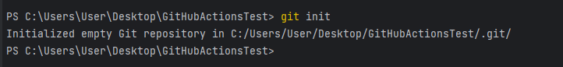
Совершаем первый коммит в локальном репозитории.
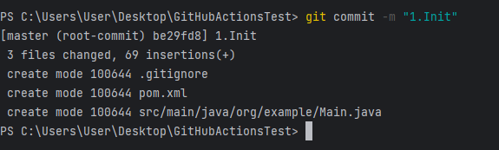
Пушим последний коммит с локального на удаленный репозиторий.
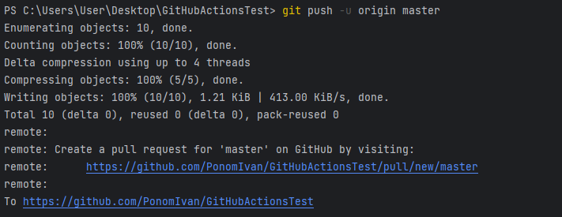
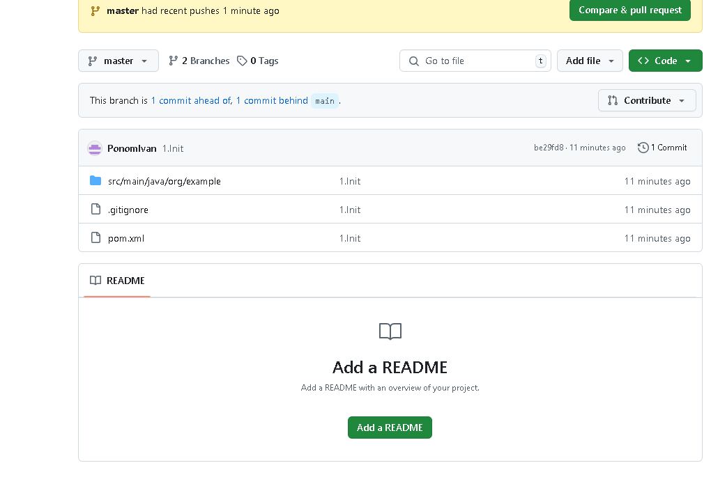

Создание .yaml файла
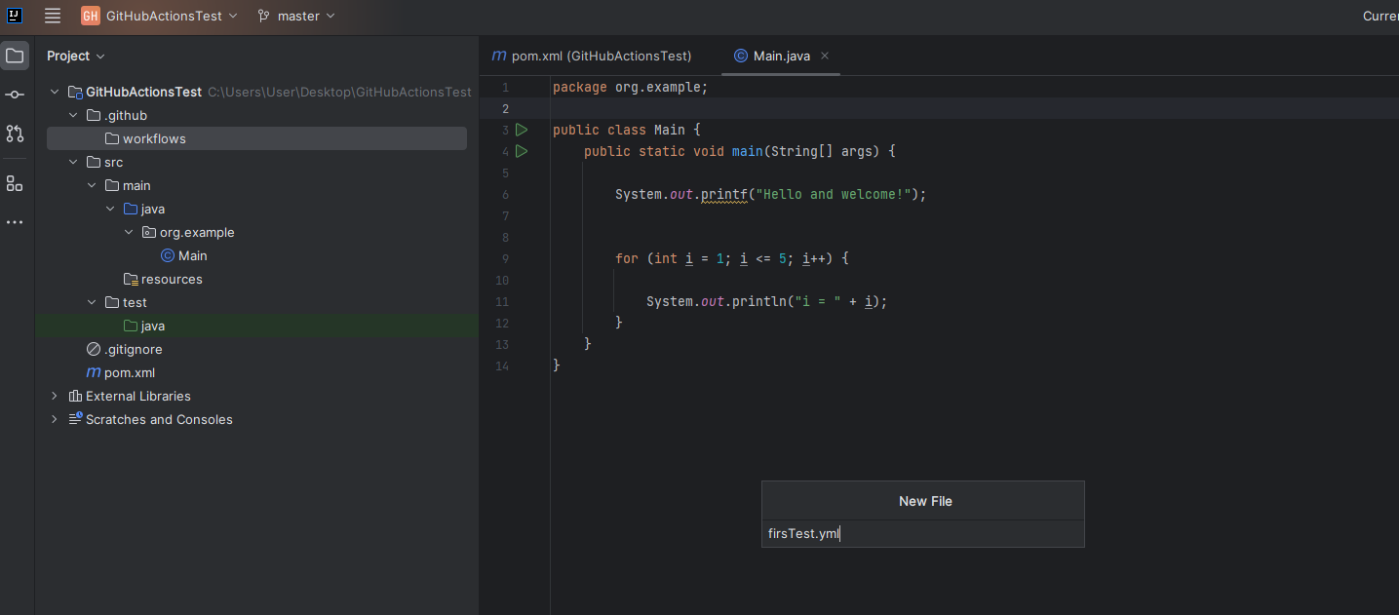
Настройка workflow
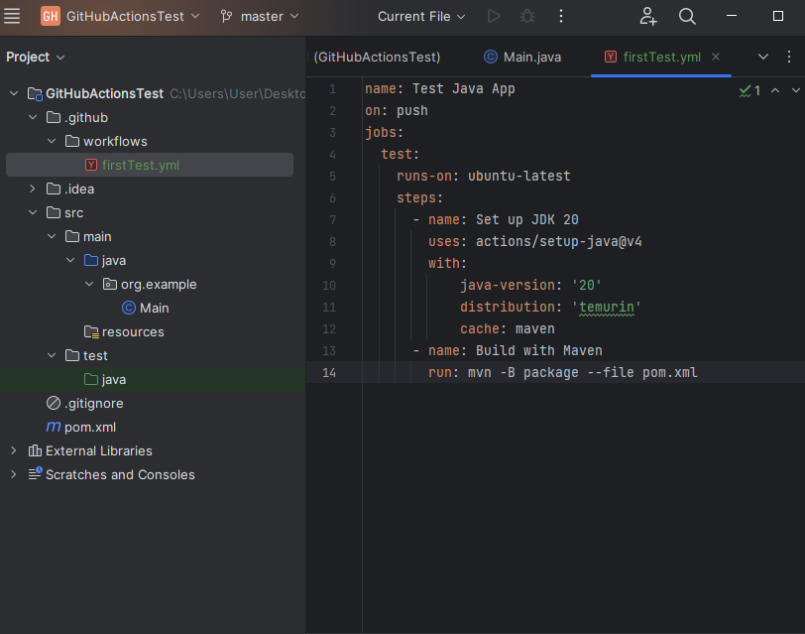
Описание .yml-файла:
name: Test Java app – название workflow
on: push – триггер для выполнения workflow
test: - название джобы
runs-on: ubuntu-latest – ОС, создаваемая на ВМ GitHubActions
name: Set up JDK 20 – название степа
uses: actions/setup-java@v4 – использование готового actions из МП
java-version: ‘20’ – версия джавы
cache: maven – сборщик java-проекта
name: Build with Maven – название второго степа
run: mvn –B package –file pom.xml – подключение зависимостей из файла pom.xml
Коммитим изменения в .yaml файле.
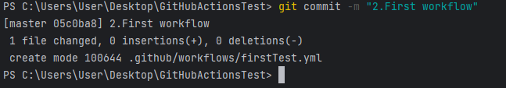
Пушим изменения на удаленный репозиторий
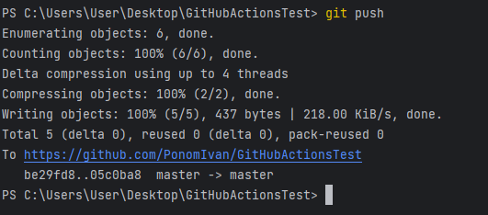

Ошибка синтаксиса. Не определен триггер
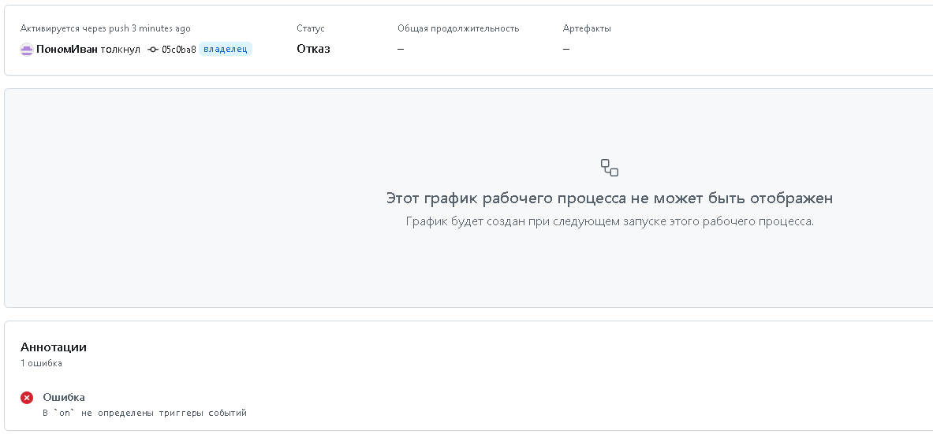
Исправляем ошибки снова пушим (7 неудачных попыток).
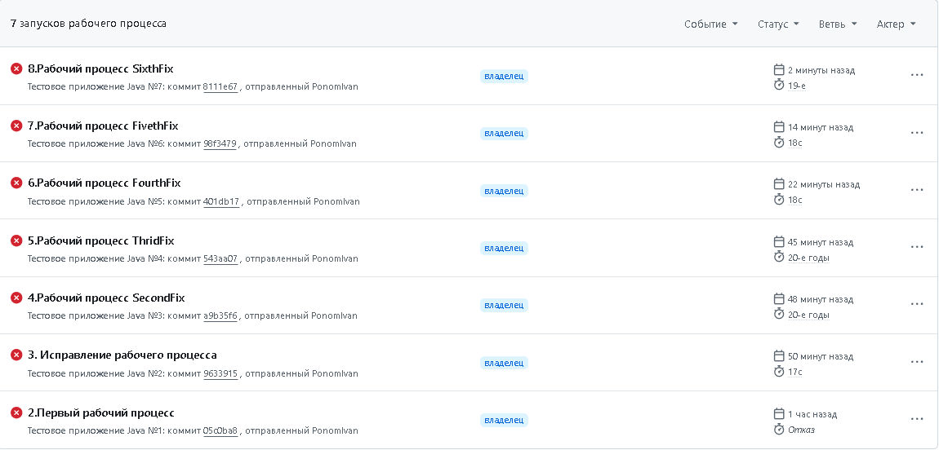
На 8 раз получилось.
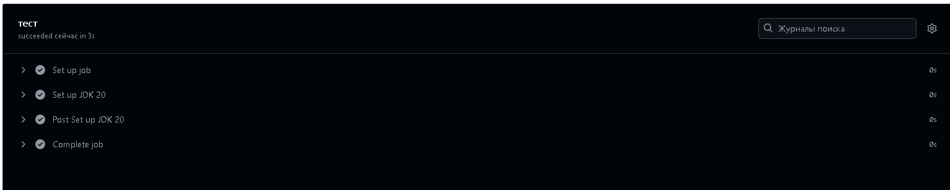
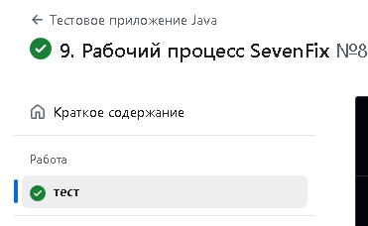
Добавляем в код деление на 0.
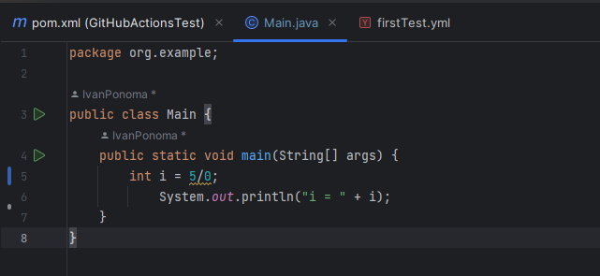
Ошибка

Фигурирующие в работе файлы находятся на GitHub
https://github.com/PonomIvan/GitHubActionsTest/tree/master

